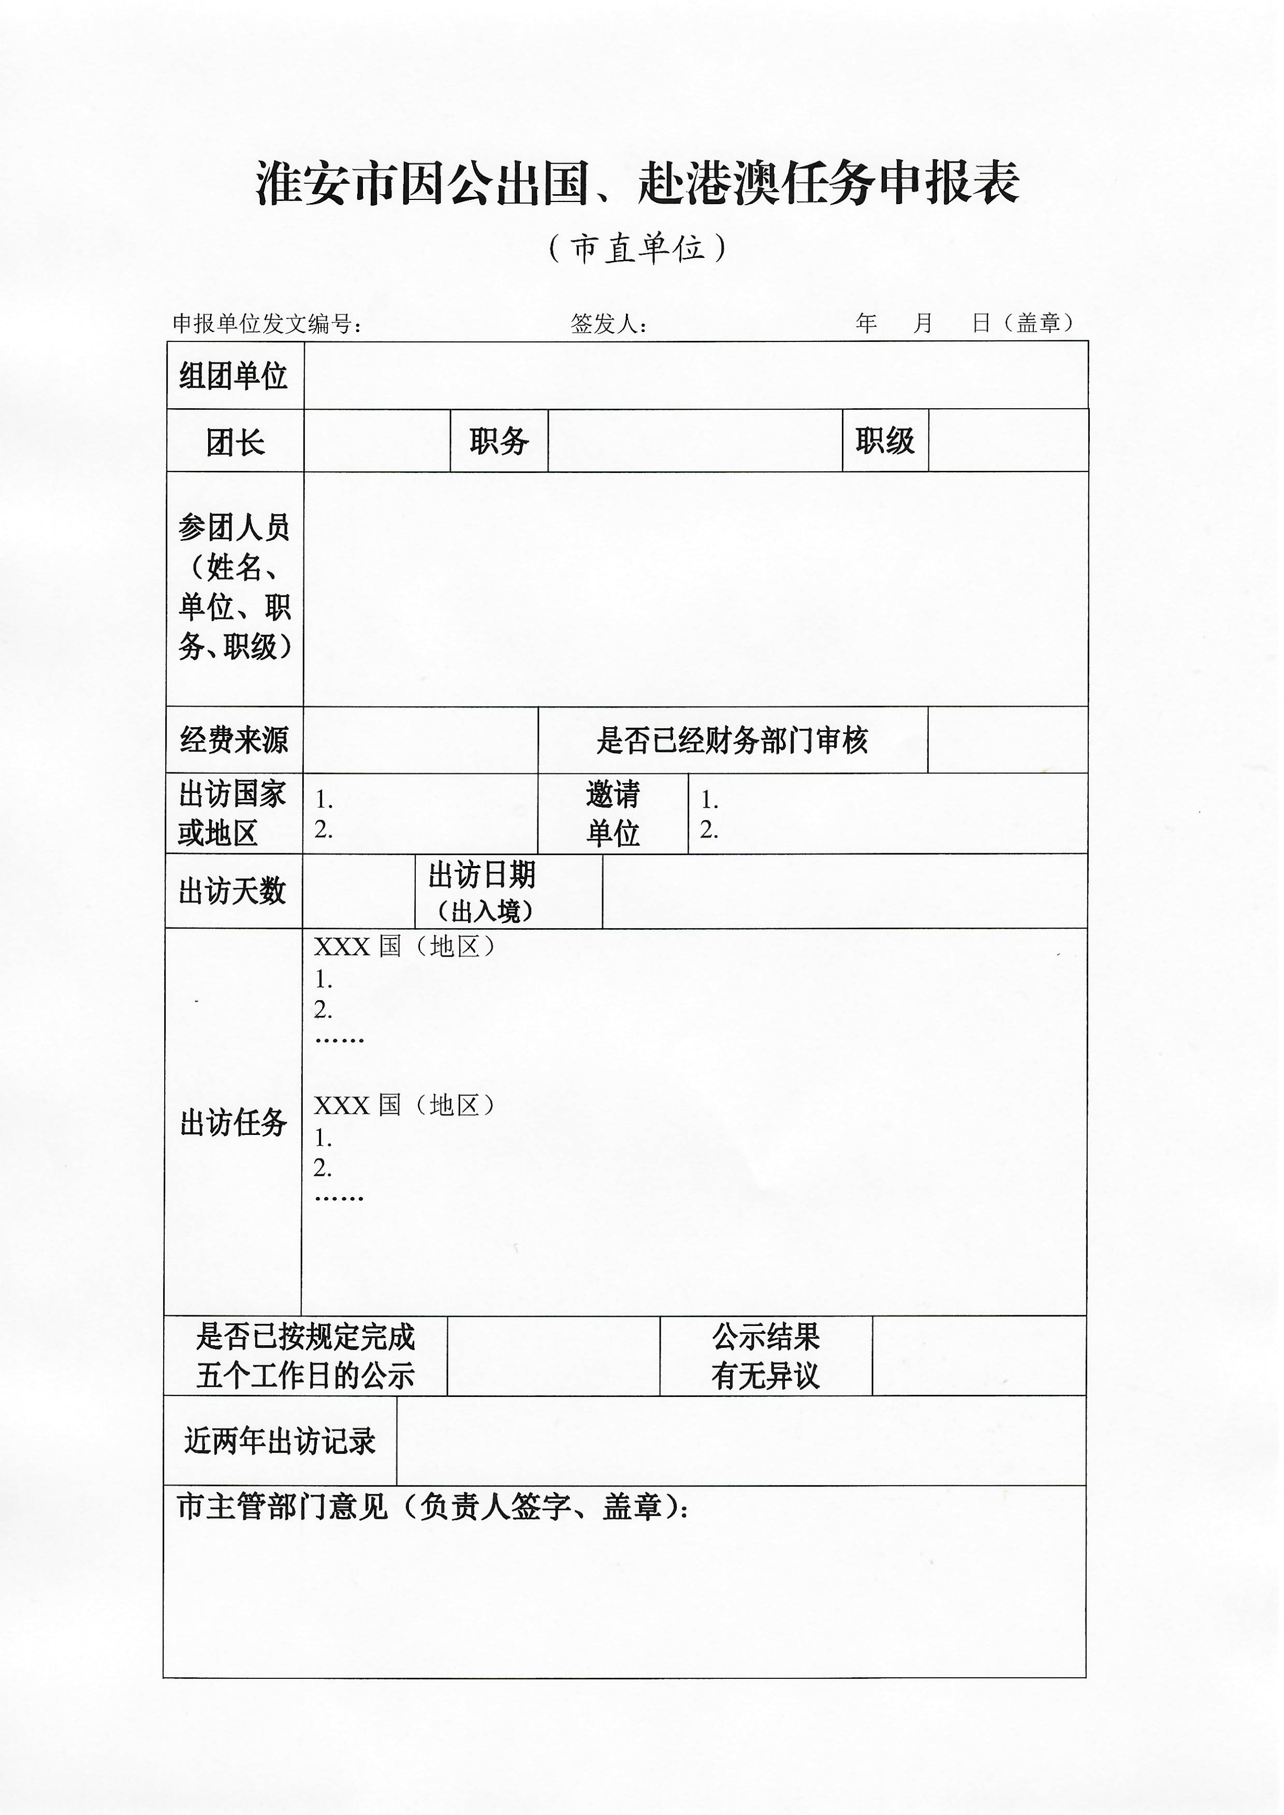
单位负责人签字，如负责人本人出访，则由其他领导签字
单位党组/党委
如实填写表格所需内容
市主管部门在此签署意见并盖章（党组/党委）
申报单位发文编号（党组/党委）

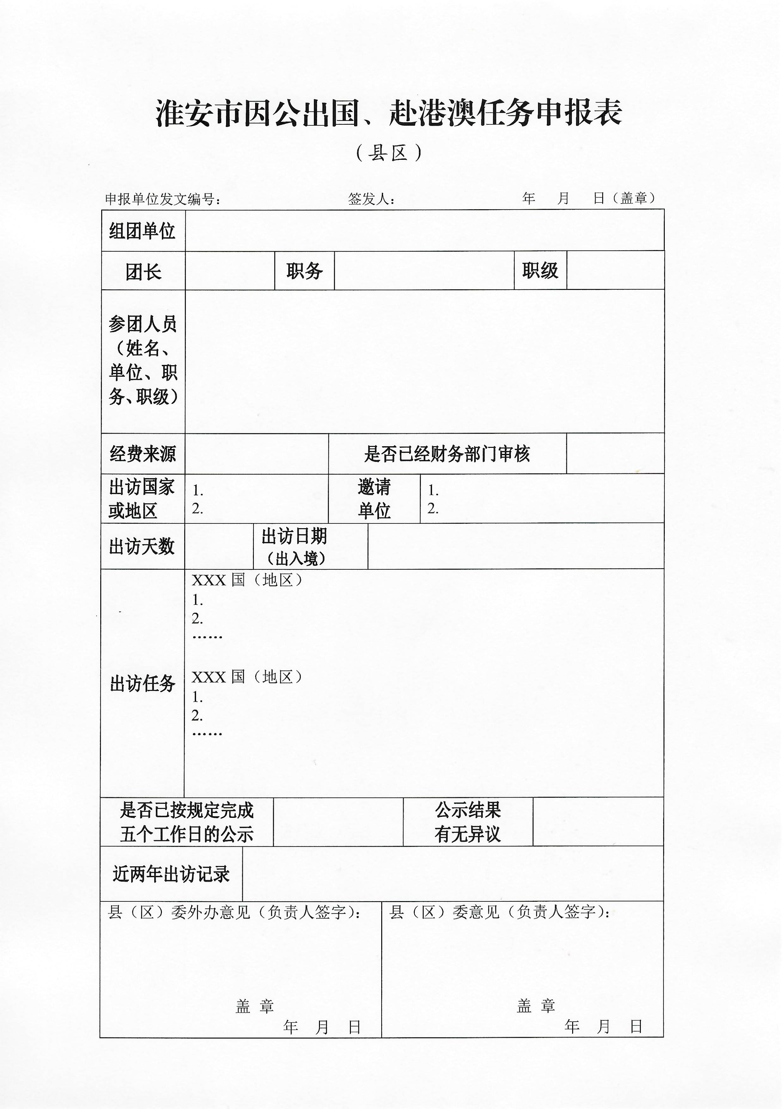
申报单位发文编号（党组/党委）

单位党组/党委负责人签字，如负责人本人出访，则由其他领导签字
单位党组/党委

如实填写表格所需内容
县区外办主任签字盖章（市直单位不需要）
县区主要负责人签字并盖章（县区政府公章）

（注：《因公临时赴港澳人员备案表》参照下表说明填写）
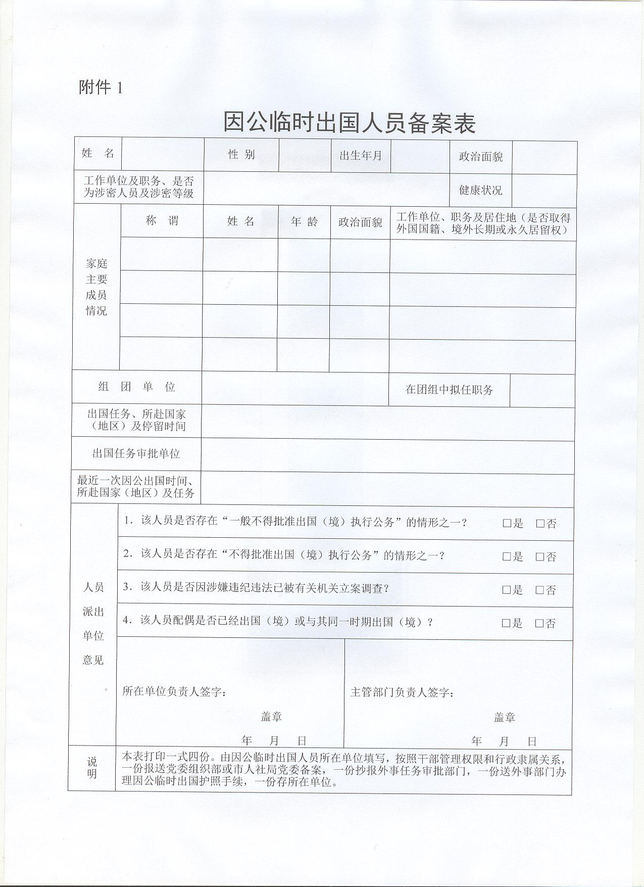
单位党委（组）负责人签字，并加盖党委（组）印章；出访人员不得签发本人备案表
处级及以上干部由市委组织部盖章；市直科级及以下人员由市委组织部公务员处（公务员、参公管理及国企人员）或市人社局办公室盖章（事业单位人员）；县区科级及以下人员由当地组织部门盖章
内容根据要求详细、如实逐项填写，居住地址精确到门牌号
政治面貌：中共党员、中共预备党员、共青团员、民革党员、民盟盟员、民建会员、民进会员、农工党党员、致公党党员、九三学社社员、台盟盟员、无党派人士或群众
团长或团员
根据审批权限填写省委、省委外办或市委

